

**SAN ISIDRO 2024**

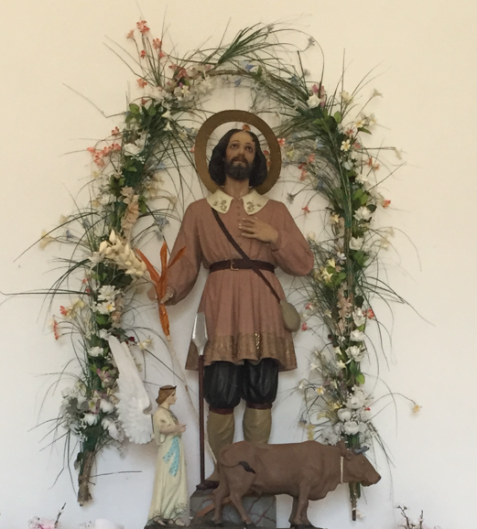

**DIA 15-05-2024**

12:00H PROCESION EN HONOR A SAN ISIDRO

12:30H SUBASTA DE ANDAS Y ESTANDARTE, SEGUIDA DE LA PROCESIÓN HASTA LA ERMITA

*SORTEO DEL CHOTO

13:00H SANTA MISA EN HONOR A SAN ISIDRO SEGUIDAMENTE INVITACIÓN AL TRADICIONAL TINO

DJ CHINO DESDE LAS 18:00H a 00:00H

**DIA 17-05-2024**

DJ de 22:00h a 04:00h

**DIA 18-05-2024**

Grupo NUEVA GENERACION